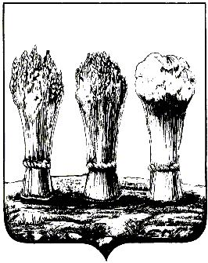

АДМИНИСТРАЦИИ ЛЕНИНСКОГО РАЙОНА ГОРОДА ПЕНЗЫ

ПРИКАЗ

от 05.05.2017 № 145

О внесении изменений в приказ администрации Ленинского района города Пензы от 12.04.2017 № 130

В целях приведения правового акта в соответствие с действующим законодательством,

П Р И К А З Ы В А Ю :

1. Внести в приказ администрации Ленинского района города Пензы от 12.04.2017 № 130 «О создании Комиссии по исчислению стажа муниципальной службы и трудового стажа в администрации Ленинского района города Пензы» (далее – приказ) следующее изменение:
1.2. Преамбулу приказа изложить в следующей редакции:
«В соответствии с Федеральным законом от 02.03.2007 № 25-ФЗ «О муниципальной службе в Российской Федерации» и в целях реализации статьи 11 Закона Пензенской области от 10.10.2007 № 1390-ЗПО «О муниципальной службе в Пензенской области»».
2. Внести в Положение о Комиссии по исчислению стажа муниципальной службы и трудового стажа в администрации Ленинского района города Пензы, утвержденное приказом администрации Ленинского района города Пензы от 12.04.2017 № 130 «О создании Комиссии по исчислению стажа муниципальной службы и трудового стажа в администрации Ленинского района города Пензы», (далее – Положение) следующее изменение:
2.1. Пункт 1.3. Положения изложить в следующей редакции:
«1.3. В своей работе Комиссия руководствуется Конституцией Российской Федерации, Федеральным законом от 02.03.2007 № 25-ФЗ «О муниципальной службе в Российской Федерации», Законом Пензенской области от 10.10.2007 № 1390-ЗПО «О муниципальной службе в Пензенской области», иными нормативными правовыми актами по вопросам, связанным с работой Комиссии, а также настоящим Положением.».
3. Настоящий приказ опубликовать в средствах массовой информации и на официальном сайте администрации города Пензы в информационно-телекоммуникационной сети «Интернет».
4. Контроль за выполнением настоящего приказа возложить на заместителя главы администрации Ленинского района города Пензы (по организации деятельности).

Глава администрации |  | Н.Б. Москвитина

